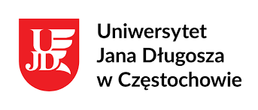

Program Erasmus+ KA 131 (przyjazdy)
Karta przebiegu procesu dydaktycznego (do wypełnienia dla nauczyciela akademickiego)*
Wydział Nauk Społecznych

Imię, nazwisko Pracownika dydaktycznego: ………………………………………………………………..…………………………….…………..
Rok akademicki/ semestr, w którym realizowany jest przyjazd: ………………………………………………….…………..……………..
Kierunek studiów: ……………………………………………………………………..……………………………………………………….…………………..

Lp. | Nazwa przedmiotu | ECTS | Imię, nazwisko studenta programu Erasmus+ | Forma zajęć | Zastosowane metody i formy weryfikacji efektów uczenia się | Zgromadzona dokumentacja | Ocena  końcowa

Oświadczam, że określone powyżej sposoby weryfikacji efektów uczenia się i ich wytwory stanowiące potwierdzenie osiągnięcia przez studentów efektów uczenia się przewidzianych dla prowadzonych przeze mnie zajęć zostały zarchiwizowane ………………………………………………………
* Kartę należy złożyć do Pełnomocnika Dziekana WNS ds. programu Erasmus+
……………………….……………………………………………………………………….
Data, podpis pracownika

